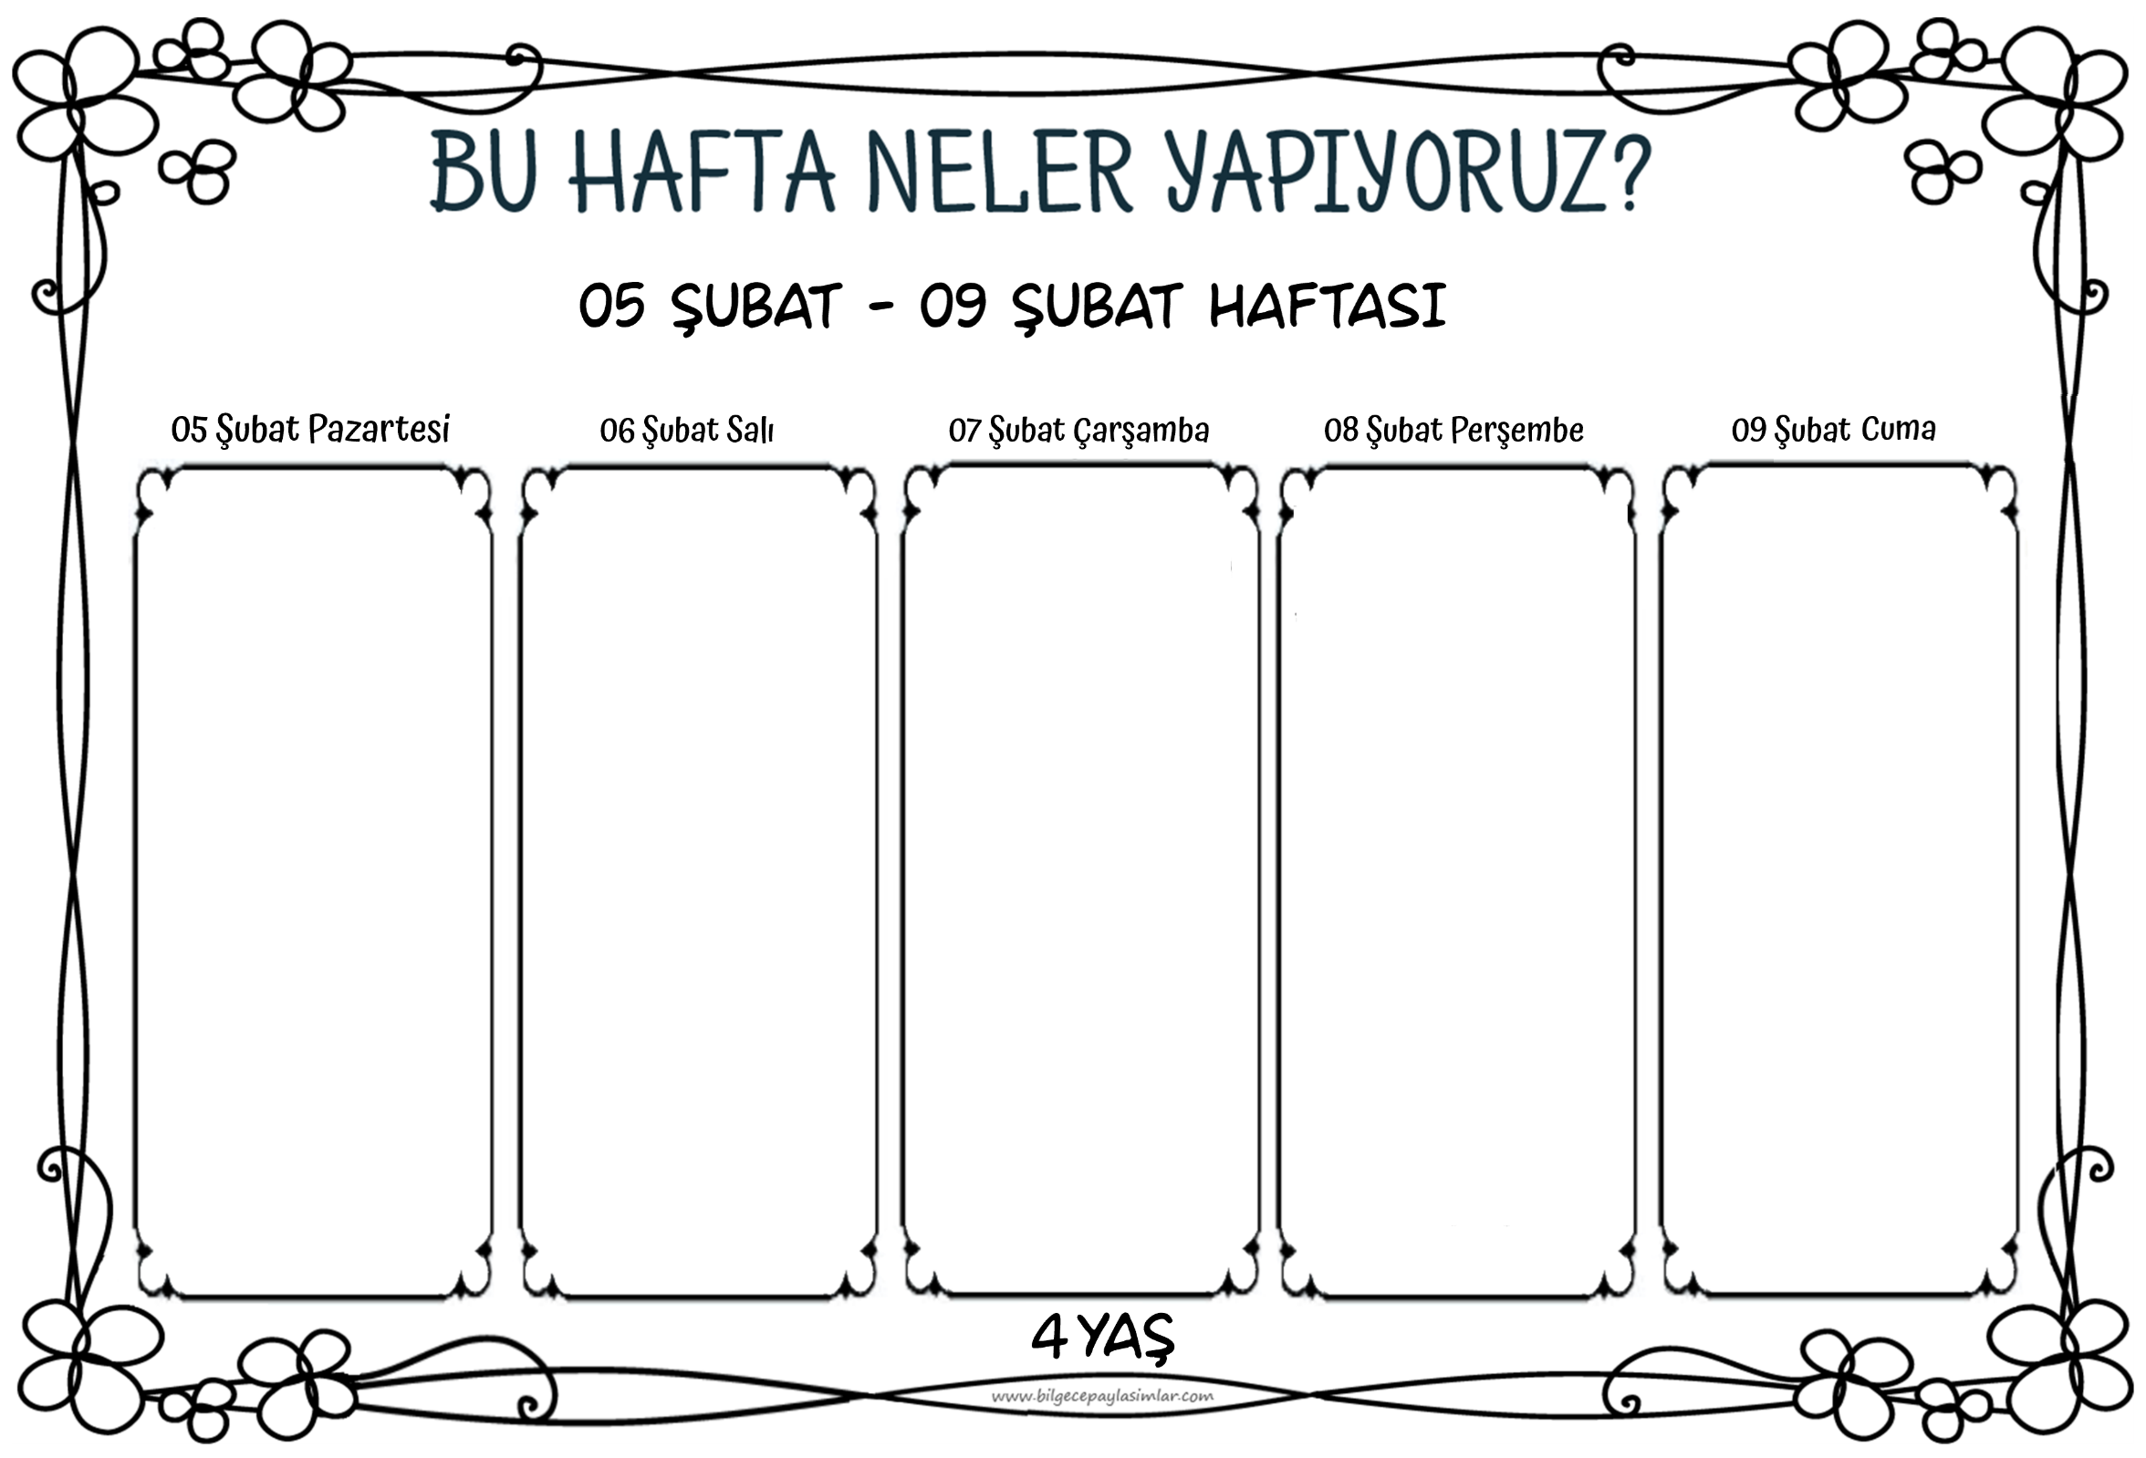

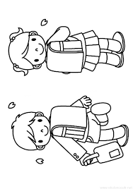

Okula dönüyoruz! Yaşasınnn!!

İki haftalık aradan sonra ‘İyi ki okul var’ diyeceğimiz harika etkinlikler bekliyor bizi. Bir kral ve kızıyla tanışacağız. Orff çalışmasını onlarla yapacağız. Bir sürü paket arasında istenen paketi grafik kullanarak bulacağız. Paketin sırrını çözdükten sonra onunla oyunlarımıza devam edeceğiz.

“U” Sesini fark ediyoruz bugün.

U sesi yapbozumuzu çözüyoruz. Ses farkındalığı üzerine düzenlenmiş oyun, dil ve müzik etkinliklerimizi yapıyoruz.

İsim farkındalığı çalışıyoruz.

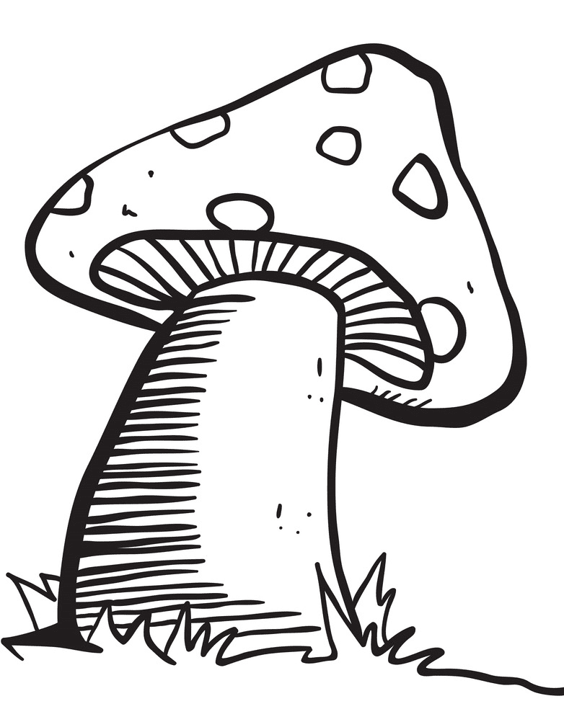

Şirinlerin mantardan evlerini gördükten sonra mantarları daha yakından inceleyelim dedik.

Çeşit çeşit mantarları görmek heyecan verici.

O zaman sanat etkinliğimiz, deneyimiz, şarkılı oyunumuz da mantarlarla ilgili olsun istedik. :)

6 rakamını ayırt etmeyi öğreniyoruz bugün. Yine çok eğlenceli, etkileşimli bir öyküyle kavrayacağız.

Sanat etkinliğimiz, kavram çalışmamız ve oyunlarımızla öğrendiklerimizi pekiştireceğiz.



Günün konu başlığı ‘Şirinler neden bu kadar şirin?’ biz bu soruyu düşüneceğiz. Çok farklı karakterde olan Şirinler nasıl oluyor da bu kadar uyum içinde yaşıyorlar. Çocuk felsefesi yapacağız. Şirinler çizgi filmini incelerken kişilik gelişimimizin çok önemli bir döneminde hoşgörü, bireysel farklılıkları kabul etme ve empatinin önemini kavrayacağız.

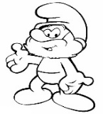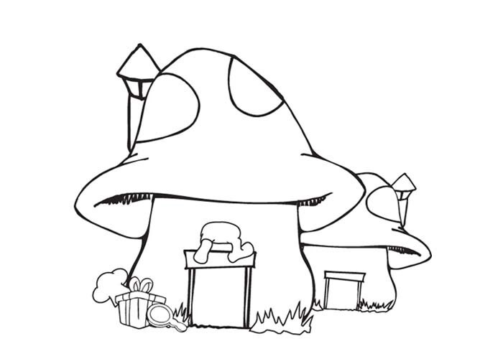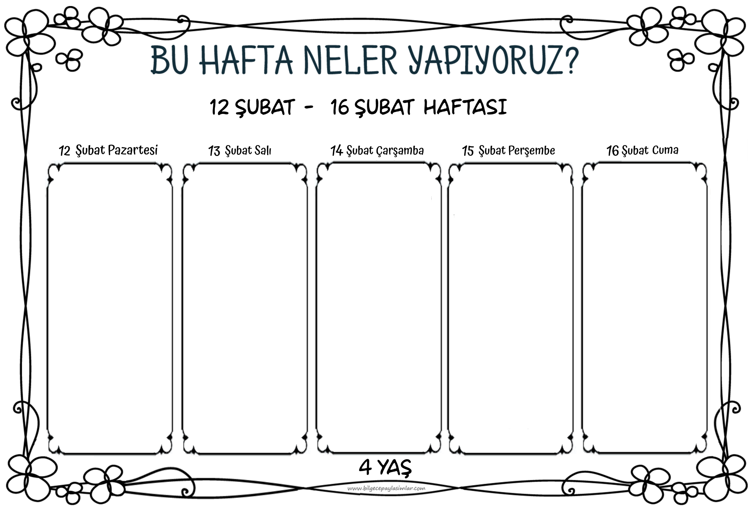

Parçalar ve bütünler konu başlığımızla kavram çalışmalarını oyunla, şarkıyla, sanat etkinlikleriyle bütünleştirdiğimiz güzel bir gün bekliyor bizi.

Şşşşşştt!

Sesleri dinleyin.

Duyuyor musunuz?

Biz bugün seslere kulak kesileceğiz. Duyularımızı üst seviyede çalıştıracağız. Hatta sesi görmeyi başaracağız. Farkındalığımızın artacağı duyusal bir etkinlik süreci yaşayacağız.

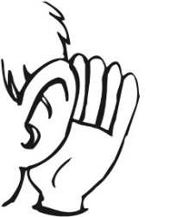

Çook çok eskiden de çocuklar oyun oynar mıydı? Acaba oyuncakları da var mıydı?

En eski oyuncak ne kadar eski olabilir pekiyi?

Bugün uzmanlık alanımızla ilgili kafa yoracağız. Oyuncaklar! :)

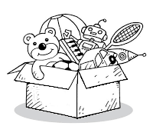

Gizemli bir bilmeceyle başlıyoruz güne. Heyecanlı bir süreç daha başlıyor.

Çizgiler dünyasında bizi yeni deneyimler bekliyor.

Çizgi avına çıkıyoruz.

Yaratıcı fikirlerin üreteceğiz. Bolca oyun oynayacak ve çizgi çalışacağız.

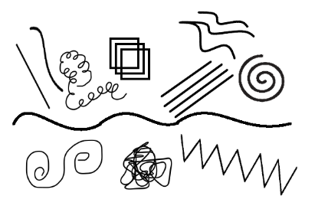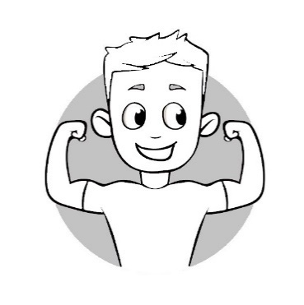

Ben neler yaparım, neler! Yeter ki fırsat verin bana.

Bugün özgüvenimizi geliştirecek etkinlikler yapıyoruz. Kendimizi keşfetme yolculuğuna çıkıyoruz.

D

Ben neler yaparım, neler! Yeter ki fırsat verin bana.

Bugün özgüvenimizi geliştirecek etkinlikler yapıyoruz. Kendimizi keşfetme yolculuğuna çıkıyoruz.

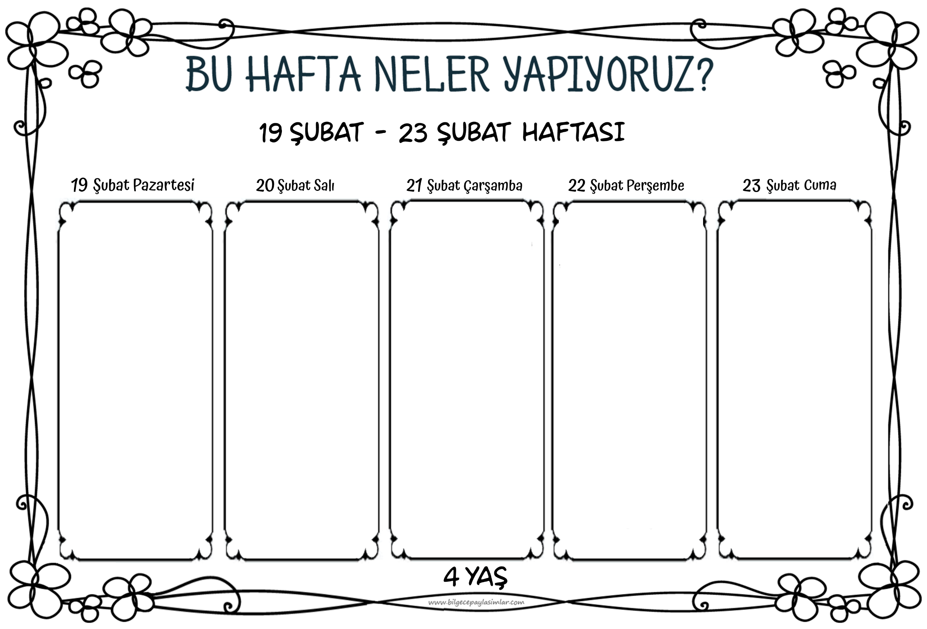

Bu şekillere ne olmuş böyle??

Çok komik bir öyküyle yamuk ve oval şekillerini tanıyacağız bugün. Oyunlar, dramalar, bilişsel çalışmalar şekiller ve görsel algı üzerine olacak.

Keyifli bir gün bizi bekliyor.

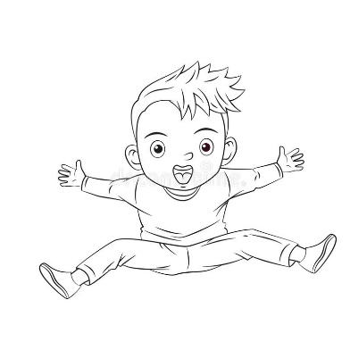

Geri geri yürüyen, ceketi ters giyen, günaydın yerine iyi geceler diyen bir öğretmen var sınıfta! Bu işte bir terslik var. Ama çözeriz biz. :)

Zıtlıklar günü bugün!

Çok güleceğiz, çok eğleneceğiz ama gün sonunda zıt kavramları da öğrenmiş olacağız.

Doğa deyince aklımıza ormanlar, denizler gelir çoğu zaman ama taşlar da doğanın önemli bir bölümü aslında.

Bugün kayaları taşları inceleyeceğiz.

Şaşıracak ve çok eğleneceğiz. Fen çalışmamız, sanat etkinliğimiz, oyun etkinliğimiz, taşları öğretecek bize.

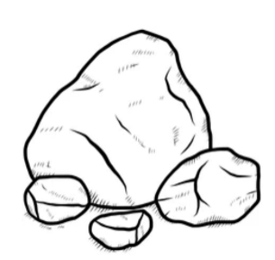

Çevremize daha dikkatli bakacağız.

Örüntü avına çıkıyoruz!

Eğlenceli ve dikkat geliştirici kavram etkinliklerimiz var. Çevremizde her yerde saklı bekleyen örüntüleri keşfedeceğiz. Hatta müzikteki örüntüleri bile. :)

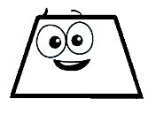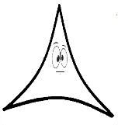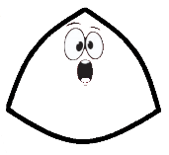

Sıra 7 rakamında …

Önce şekilsel olarak tanıyoruz, ayırt ediyoruz.

Komik ve öğretici öykümüz bize yardım edecek. Devamında sanat etkinliği, kavram çalışması ve oyunlarla kazanımlara ulaşacağız.

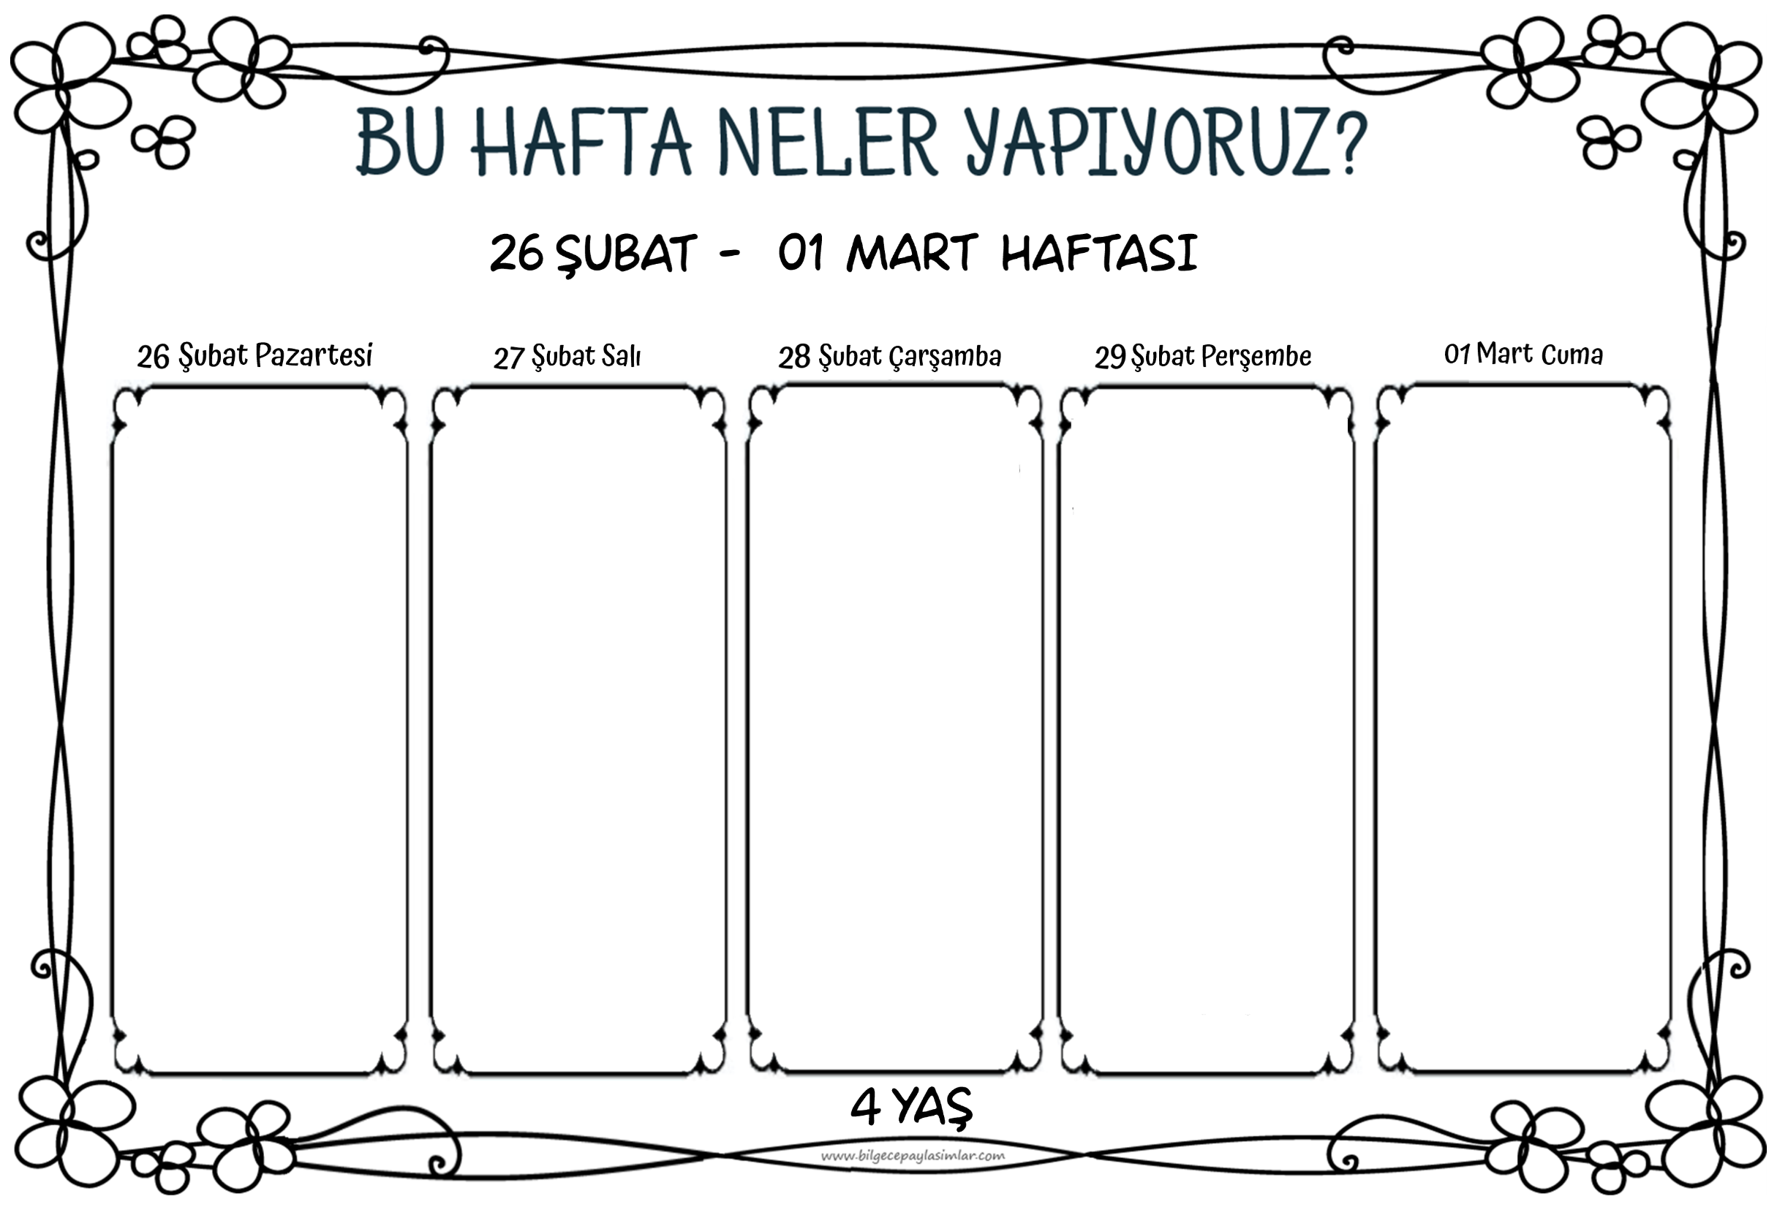



Deprem nedir?

Neden olur? Nerede başlar?

Sorularımıza cevap aldıktan sonra deprem sırasında ne yapmamız gerektiğini öğreneceğiz ve uygulayacağız.

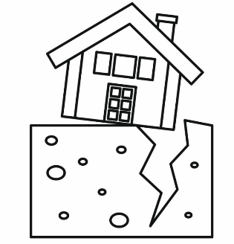

Bir ayı daha tamamladık. Yine çok şeyler öğrendik, çok şeyler yaşadık.

Bugün hatırlama günü. Öğrendiğimiz bilgileri hatırlayacağız. Şarkıları, şiirleri, tekerlemeleri tekrarlayacağız.

En sevdiğimiz oyunları oynayacağız.

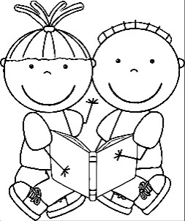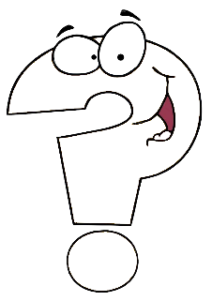

Çok sürprizli bir gün olacak!

Konudan bahsedemeyiz ama kazanımlarımızda yaratıcılığın desteklenmesi, problem durumlarında çözüm üretebilmek var ve farklı bakış açıları geliştirebilmek var. :))

Bizim sınıfa zorbalar giremez demiştik.

Çünkü biz zorbalığı sevmeyiz!

Biz dostluğu, nezaketi tercih ederiz.

Bugünkü mottomuz, ‘Zorba Olma Dost Ol’ Sloganı :))

Dostluğun gücüyle zorbalığı yeneceğiz

